|  |  |  |
| --- | --- | --- |
| Условный номер сервитута :51/чзу1 | | |
| Площадь сервитута: 218 кв. м | | |
| Обозначение характерных точек границ | Координаты, м | |
| X | Y |
| н1 | 336029.48 | 2261493.80 |
| н2 | 336029.47 | 2261494.00 |
| н3 | 336029.81 | 2261494.04 |
| н4 | 336029.79 | 2261496.42 |
| н5 | 336029.45 | 2261496.41 |
| н6 | 336029.31 | 2261514.83 |
| н7 | 336034.15 | 2261549.08 |
| н8 | 336034.75 | 2261554.21 |
| н9 | 336034.77 | 2261556.22 |
| н10 | 336039.00 | 2261550.96 |
| н11 | 336036.81 | 2261546.17 |
| н12 | 336032.56 | 2261514.74 |
| н13 | 336034.28 | 2261514.66 |
| н14 | 336033.58 | 2261504.86 |
| н15 | 336033.52 | 2261494.63 |
| н1 | 336029.48 | 2261493.80 |

**Схема границ сервитута на кадастровом плане территории**

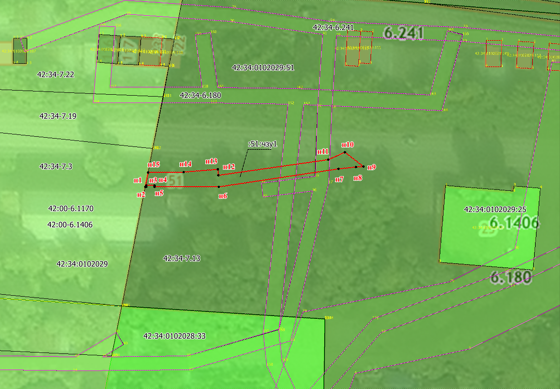

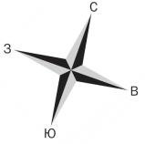

Условные обозначения:

|  |  |
| --- | --- |
| 42:34:0102029 | – кадастровый номер квартала |
| * н1 | – обозначение характерной точки сервитута |
| :51/чзу1 | – обозначение сервитута |
|  | - граница сервитута |
| :121/2 | - граница земельного участка по данным ЕГРН |
|  | - обозначение ЗОУИТ |
|  | - граница территориальной зоны |
| 42:34-6.241 | - реестровый номер ЗОУИТ |
| 42:34-7.13 | - реестровый номер территориальной зоны |
| Масштаб: 1:500 | |

|  |  |  |
| --- | --- | --- |
| Выполнил | Фамилия | Подпись |
| Кадастровый инженер | **Дайбова Н.В.** |  |